Elektrisüsteemi kokkuvõte: detsember 2016

26.01.2017

- Detsembris kasvas elektritootmine Eestis 19% ning tarbimine 6%. Kuubilanss kujunes 145 GWh ulatuses netoeksportivaks;
- Baltikumis toodeti detsembris aastases võrdluses elektrit 19% rohkem. Elektrit tarbiti mullusest 5% enam. Kolme riigi elektribilansi puudujääk kahanes 2015. aasta detsembriga võrreldes 32%, moodustades kokku -421 GWh;
- Põhjamaade elektritoodang aastataguse perioodiga võrreldes ei muutunud, küll aga kerkis tarbimine 3% võrra. Aasta viimase kuu elektribilanss osutus 258 GWh ulatuses ülejäägis olevaks.

Eestis kasvas sisemaine elektritarbimine detsembris võrrelduna 2015. aasta detsembriga 6%, moodustades kokku 797 GWh. Tarbimise kasvule aitas kaasa eelmise aasta detsembrist mõnevõrra jahedam õhutemperatuur.
EES elektribilanss, GWh | Detsember 2016 | Detsember 2015 | Muutus %
Võrku sisenenud elekter kokku | 1 145 | 1 195 | -4%
Sisemaine tootmine | 942 | 790 | 19%
sh taastuvenergia | 150,1 | 166,0 | -10%
- tuuleenergia | 79,8 | 94,5 | -16%
- hüdroenergia | 3,7 | 3,2 | 18%
- biomass, biogaas | 66,5 | 68,3 | -3%
Välisliinidelt import | 203 | 405 | -50%
sh füüsiline import | 30 | 15 | 100%
sh füüsiline transiit | 173 | 348 | -50%
Võrku läbinud elekter kokku | 1 145 | 1 195 | -4%
Sisemaine tarbimine võrgukadudega | 797 | 752 | 6%
Välisliinidele eksport | 348 | 443 | -21%
sh füüsiline eksport | 175 | 93 | 88%
sh füüsiline transiit | 173 | 348 | -50%
Bilanss | 145 | 38 | 282%
Eesti elektritoodang suurenes 2016. aasta detsembris eelneva aasta detsembriga võrreldes 19%. Tootmine fossiilsetest kütustest kasvas 27%, ent taastuvatest allikatest vähenes 10%. Taastuvate allikate lõikes vähenes tootmine tuulest 16% ning biomassist sh ka biogaasist 3%. Vaatamata mullusest väiksemale sajuhulgale kasvas tootmine hüdroenergiast 18%. 2016. aasta detsembris jaotus taastuvenergiatoodang järgnevalt: 53% toodeti tuulest, 44% biomassist (sh ka biogaasist) ja 2% vee toel. Taastuvatest allikatest toodetud elektri osakaal sisemaise tarbimise arvestuses moodustas kokku 16,9% ning taastuvenergia toodangu osakaal üldtoodangust oli 15,9%. Detsembrikuus ületas elektritootmine tarbimist 18% ulatuses, andes elektribilansi ülejäägiks 145 GWh.
Naaberriikidest Eesti süsteemi sisenenud elekter moodustas detsembris kokku 203 GWh, millest 30 GWh Eesti importis, ning Eesti süsteemist naaberriikidesse väljunud kogus moodustas 348 GWh, millest 175 GWh Eesti füüsiliselt ka eksportis. Eesti elektrisüsteemi läbinud transiit moodustas seega kokku 173 GWh, mida on eelmise aasta detsembriga võrreldes poole võrra vähem.
Elektri tootmine ja tarbimine Baltimaades
Balti riikide summaarne elektritoodang kasvas detsembris aastases võrdluses 19% 1963 GWh-ni ning elektritarbimine suurenes 5% 2384 GWh-ni. Kolme riigi elektribilansi defitsiit vähenes 32% mulluselt 620 GWh-lt 421 GWh-ni. Puudujäägi osatähtsus elektritarbimisest moodustas kokku 18%.

Elektribilansid Baltimaades, GWh | Detsember 2016 | Detsember 2015 | Muutus Detsember | Muutus November
Tootmine Eestis | 942 | 790 | 19% | -13%
Tootmine Lätis | 728 | 529 | 38% | -11%
Tootmine Leedus | 293 | 328 | -11% | -11%
Baltikum kokku | 1 963 | 1 647 | 19% | -12%
Tarbimine Eestis | 797 | 752 | 6% | 0%
Tarbimine Lätist | 665 | 647 | 3% | 3%
Tarbimine Leedus | 921 | 868 | 6% | 3%
Baltikum kokku | 2 384 | 2 267 | 5% | 2%
Eesti saldo | 145 | 38 | 282% | -50%
Läti saldo | 62 | -118 | -153% | -63%
Leedu saldo | -628 | -540 | 16% | 12%
Baltikum kokku | -421 | -620 | -32% | 299%

Lätis toodeti detsembris elektrit 728 GWh, mida on eelneva aasta sama perioodiga võrreldes 38% rohkem. Toodangu suurenemist soodustas jätkuvalt kõrge hüdroressurssi saadavus – keskmine vee juurdevool Daugava jõkke oli 677 m3/s, 2015. aasta detsembris oli see näitaja 226 m3/s –, mis tõstis sealse hüdroelektri-jaamade kaskaadi toodangut ligi kolm korda. Tootmine kasvas samuti ka tuuleelektrijaamades (13%), ent langes 2% võrra koostootmisjaamades. Detsembrikuu toodangu jaotus allikate lõikes kujunes seega järgmiseks: hüdroelektrijaamad 41%, koostootmisjaamad 38%, väiksemad (alla 10 MW nimivõimsusega jaamad) 18% ning tuuleelektrijaamad 2%. Elektritarbimine kasvas Lätis 3% ning detsembrikuu bilansiks kujunes ülejääk 62 GWh ulatuses.

Leedus vähenes elektritootmine 11% 293 GWh-ni, ent tarbimine kasvas 6% 921 GWh-ni. Leedu bilansi defitsiit süvenes 16% 628 GWh-ni ning kohalike tootmisjaamade osalus sisemaise tarbimise katmisel oli 32%.
Joonis 1: Baltikumi füüsilised elektrivood detsembris 2016, GWh
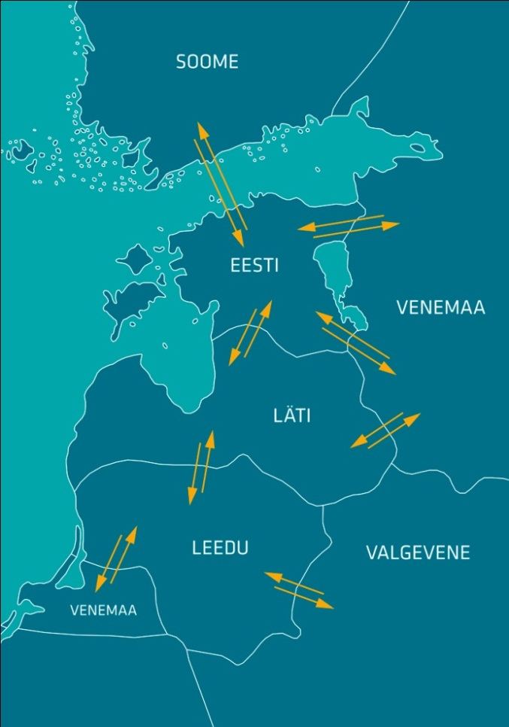
227
57
150
52
122
92
74
7
65
3
48
120
323
0
53
7

Eesti ja Läti ristlõikel esines ülekandevõimsuste piiranguid valdavalt seoses plaaniliste hooldustöödega Läti elektrisüsteemide. Eesti ja Soome ristlõikel rakendati perioodil 01.12.2016 – 20.12.2016 piiranguid seoses planeeritud hooldustöödega liinil L357 (Paide-Kiisa). Sellest tulenevalt oli antud perioodil maksimaalne lubatav ülekandevõimsus suunaga Eestist Soome 958 MW. Suunal Soomest Eestisse ülekandevõimsuse piiranguid detsembrikuus ei olnud.
Elektri tootmine ja tarbimine Põhjamaades
Elektribilansid Põhjamaades, GWh | Detsember 2016 | Detsember 2015 | Muutus Detsember | Muutus November
Tootmine Norras | 14 073 | 13 866 | 1% | 7%
Tootmine Rootsis | 14 334 | 14 350 | 0% | 11%
Tootmine Soomes | 6 194 | 6 229 | -1% | 0%
Tootmine Taanis | 2 945 | 2 980 | -1% | -1%
Põhjamaad kokku | 37 546 | 37 424 | 0% | 6%
Tarbimine Norras | 13 055 | 12 921 | 1% | 3%
Tarbimine Rootsist | 13 450 | 13 000 | 3% | 3%
Tarbimine Soomes | 7 937 | 7 556 | 5% | 3%
Tarbimine Taanis | 2 846 | 2 894 | -2% | 0%
Põhjamaad kokku | 37 289 | 36 370 | 3% | 3%
Norra saldo | 1 018 | 945 | 8% | 117%
Rootsi saldo | 884 | 1 351 | -35% | -1288%
Soome saldo | -1 743 | -1 328 | 31% | 16%
Taani saldo | 99 | 86 | 15% | -31%
Põhjamaad kokku | 258 | 1 054 | -76% | -127%
2015. aasta detsembriga võrreldes summaarne elektritootmine Põhjamaades ei muutunud, küll aga kasvas 3% võrra elektritarbimine. Riikide arvestuses suurenes tootmine Norras 1%, ent langes Soomes ja Taanis 1% võrra. Rootsi elektritoodang jäi aastatagusele tasemele. Elektritarbimine langes Põhjamaadest ainsana Taanis (-2%) ning kasvas Soomes (5%), Rootsis (3%) ja Norras (1%).
Elektrikaubandusbilanss
Detsembrikuus vähenes aastases arvestuses nii elektri-kaubanduslik import kui ka eksport. Elektri import Lätist kasvas viiekordselt, ent import Soomest kahanes ligi kolmekordselt. Detsembrikuu koguimport moodustas kokku 169 GWh, millest 79% imporditi Soomest ning 21% Lätist. Kaubanduslik eksport moodustas kokku 296 GWh – eksport Lätti kahanes mulluselt 432 GWh-lt 195 GWh-ni samal ajal kui eksport Soome suurenes 13 GWh-t 101 GWh-ni. Eesti koguekspordist 66% liikus seega Lätti ja 34% Soome.
Piiriülene elektrikaubandusbilanss, GWh | Detsember 2016 | Detsember 2015 | Muutus %
Import kokku | 169 | 414 | -59%
sh Eesti-Läti piiril | 35 | 7 | 433%
sh Eesti-Soome | 134 | 408 | -67%
Import läbi päev-ette elektribörsi | 136 | 399 | -66%
Import läbi päevasisese elektribörsi | 33 | 16 | 114%
Eksport kokku | 296 | 445 | -33%
sh Eesti-Läti piiril | 195 | 432 | -55%
sh Eesti-Soome | 101 | 13 | 670%
Eksport läbi päev-ette elektribörsi | 273 | 435 | -37%
Eksport läbi päevasisese elektribörsi | 23 | 24 | -5%
Elektrikaubandusbilanss | 127 | 31 | 312%
Bilansienergia tarned Eesti-Läti piiril | 14,9 | 2,8 | 439%
Bilansienergia tarned Eesti-Soome piiril | 3,2 | 4,4 | -27%
EES elektribilanss | 145 | 38 | 282%

2016. aasta detsembrikuu Eesti piiriülene elektri-kaubandusbilanss moodustas kokku 127 GWh, sh oli elektrikaubanduslik saldo Lätiga 160 GWh ulatuses positiivne ning Soomega 33 GWh negatiivne.
Bilansiselgitus
Süsteemi summaarne avatud tarne ehk ebabilansi maht vähenes 2016. aasta detsembris eelneva aasta detsembriga võrreldes 12% - süsteemi ebabilansi import vähenes 71%, ent eksport kasvas 77% võrra. Tundide lõikes oli süsteemi ebabilanss 80% ajast bilansienergiat eksportiv ning 20% ajast importiv. Bilansihaldurite summaarne sisemaine bilansienergia kogus kasvas 2015. aasta detsembriga võrreldes 3%, sh süsteemihalduri poolt bilansihalduritelt bilansienergia ost suurenes 33% ning süsteemihalduri poolt bilansienergia müük vähenes 34%.

Bilansiselgituse kokkuvõtte, GWh | Detsember 2016 | Detsember 2015 | Muutus %
Süsteemi bilansienergia import | 2,3 | 7,9 | -71%
Bilansihalduritelt bilansienergia ost | 33,4 | 25,2 | 33%
Juhtimistarnete ost | 1,9 | 6,0 | -68%
Süsteemiteenuse ost | 3,5 | 0,6 | 512%
EstLink juhtimise bilansienergia ost | 4,4 | 3,0 | 48%
Kokku: | 45,6 | 42,7 | 7%
Süsteemi bilansienergia eksport | 18,2 | 10,3 | 77%
Bilansihalduritele bilansienergia müük | 13,5 | 20,5 | -34%
Juhtimistarnete müük | 7,1 | 7,4 | -4%
Süsteemiteenuse müük | 3,5 | 0,6 | 512%
EstLink juhtimise bilansienergia müük | 3,3 | 4,0 | -17%
Kokku: | 45,6 | 42,7 | 7%
Detsembris moodustus sisemaise bilansi juhtimiseks aktiveeritud ülesreguleerimistarnete maht kokku 1,9 GWh. Sellest kogusest 73% aktiveeriti Soomest, 23% siseriiklikult, 2% Lätist ning 2% Leedu kaudu. Allareguleerimistarnete kogumaht moodustas kokku 7,1 GWh. Ligi 81% allareguleerimistest aktiveeriti Soomest, 10% Lätist ning järelejäänud 9% sisemaiselt. Süsteemiteenuste tarned moodustasid kokku 3,5 GWh. Detsembrikuu süsteemiteenuste puhul oli valdavalt tegemist reguleerimisteenuse vahendamisega Leedu süsteemihaldurile. Seejuures toimus detsembrikuus esmakordselt ka reguleerimisteenuse vahendamine Baltikumist Soome 22.12.2016, mil Soome süsteemi-haldurile vahendati reguleerimist Läti elektrisüsteemist.
Ühise avatud tarne bilansiselgitus
Baltikumi ühise avatud tarne bilansiselgituse tulemus oli detsembrikuus järgmine: tundide osakaal, mil vähemalt ühe Balti riigi elektrisüsteemi ebabilanss oli vastassuunas teiste süsteemide ebabilanssidega, tasakaalustades summaarset Baltikumi ebabilanssi, moodustas kokku 65%. Koguste võrdluses moodustas Baltikumi summaarsest eba-bilansist omavaheline ehk süsteemisisene tasakaalustatud ebabilanss 18% ning süsteemiväline, avatud tarnijalt ostetud ebabilanss 82%. Eesti elektrisüsteemi ebabilansi summa moodustas kokku 20,4 GWh, millest 33% kaubeldi ühise bilansipiirkonna siseselt Baltikumi Elspot hinna-piirkondade aritmeetilise keskmise hinna alusel.

Bilansienergia hinnad
Bilansienergia hinnad, €/MWh | Detsember 2016 | Detsember 2015 | Muutus %
Keskmine müügihind
Eesti | 26,25 | 31,75 | -18%
Läti | 29,56 | 36,48 | -20%
Leedu | 42,31 | 46,55 | -8%
Soome (tootmine) | 37,02 | 32,54 | 15%
Soome (tarbimine) | 33,31 | 27,29 | 24%
Keskmine ostuhind
Eesti | 22,46 | 29,41 | -24%
Läti | 27,84 | 34,36 | -20%
Leedu | 19,17 | 20,94 | -8%
Soome (tootmine) | 30,30 | 21,32 | 45%
Soome (tarbimine) | 33,31 | 27,29 | 24%
Max müügihind
Eesti | 154,28 | 134,59 | 15%
Läti | 158,34 | 138,57 | 14%
Leedu | 156,81 | 137,22 | 14%
Soome (tootmine, tarbimine) | 259,02 | 280,00 | -7%
Min ostuhind
Eesti | -2,00 | 0,01 | -20100%
Läti | 2,91 | 3,83 | -24%
Leedu | 2,94 | 4,74 | -38%
Soome (tootmine, tarbimine) | -17,49 | -2,10 | 733%
Keskmine EES avatud tarne hind
Keskmine ostuhind | 61,22 | 71,36 | -14%
Keskmine müügihind | 12,57 | 11,26 | 12%
Allikad: Elering, Nord Pool, Scada, Augstsprieguma tīkls, Litgrid, Fingrid, Riigi Ilmateenistus.

Käesolevas kokkuvõttes koostatud bilansside metoodikad asuvad Eleringi kodulehel aadressil http://elering.ee/elektrisusteemi-kuukokkuvotted.

